一、選擇題(一題3分，共36分)
1. ( ) 昨日的陽光_____在我們稚嫩的臉龐。 (A)散 (B)灑 (C)晒 (D)射
2. ( ) 做人如果忘記初____,將會是一件十分____傷的事。 (A)中；哀(B)衷；哀 (C)哀；衷
3. ( ) 他的信用很好，所以他找工作的時候我願意替他______ (A)放炮(B)背書(C)看書
4. ( ) 音樂使人________情緒、_________壓力。(A)抒發；紓解(B)舒服；清除 (C)緩合：室放
5. ( ) 他們結婚一年後就馬上喜獲麟兒，真是________。(A)好事成雙(B)順手牽羊(C)各式各樣
6. ( ) 小白張著無____的大眼睛搗蛋，可愛___了!我們都對她沒____!
(A)辜；及；轍 (B)辜；極；哲 (C)莘；級；撤 (D)辜；極；轍
7. ( ) 下列哪一個是「措手不及」的解釋？
(A)東西太多，拿不動的樣子 (B) 為時已晚，來不及處理(C) 指事出意外，一時無法對付。
8. ( ) 這張在外太空所拍攝的照片，清楚地呈現出地球的真實______(A)容貌(B)樣貌(C)生態
9. ( ) 班會課的時候你不提案，現在才在那邊事後諸葛、______! (A)放馬後炮(B)放炮(C)背書
10.( ) 下列哪一個用法是錯的？(A)他總是瓜田李下，是一個能見度很高的人。(B)你必須提高你的
能見度才能加深別人對你的第一印象。(C)小美生日的時候我想送她一個性化商品，這樣才
能突顯我別出心裁的設計。(D)消費者總是三心二意，不一定具備品牌忠誠度。
11. ( )「明」信片的名稱由來是因為(A)上面的文字沒有隱私性(B)今天寄出的明信片，「明」天收
信者就會收到 (c)每一張明信片上都「明」確的印上郵票，所以又叫郵資明信片。
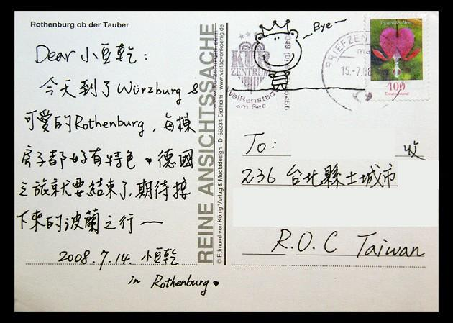
12. ( )
請問這張明信片的收件者是?(A)小豆乾(B)Dear(3)R.O.C

二、看圖造句—每題使用3個通順的句子完成。(一題5分，共10分)
1. 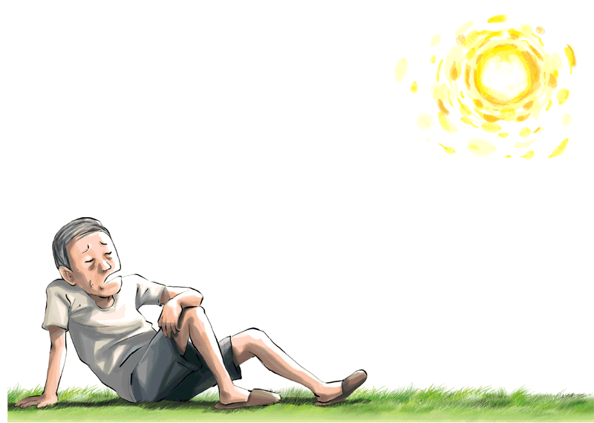
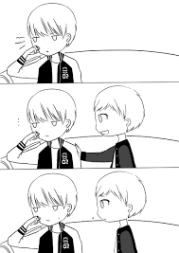

2.

三、詞語選擇(一題3分，共15分)
寫作需要靈感，為了____________(激動/激發)我們的創意，老師___________(交待/交代)我們要__________(剪報/簡報)。報紙裡有一篇文章說，有一位董事長在公司___________(剪報/簡報)的時候，忽然聽到一個__________(噩耗/喜訊)，她最疼愛的兒子失蹤了!他受不了那麼大的____________(刺激/激動)，於是昏了過去。
四、注音(一格2分，共10分)
1.沒轍( ) 2.輕鬆愜( )意 3.吞噬( ) 4.郵戳( ) 5趕赴( )
五、明信片(一題15分，共30分)
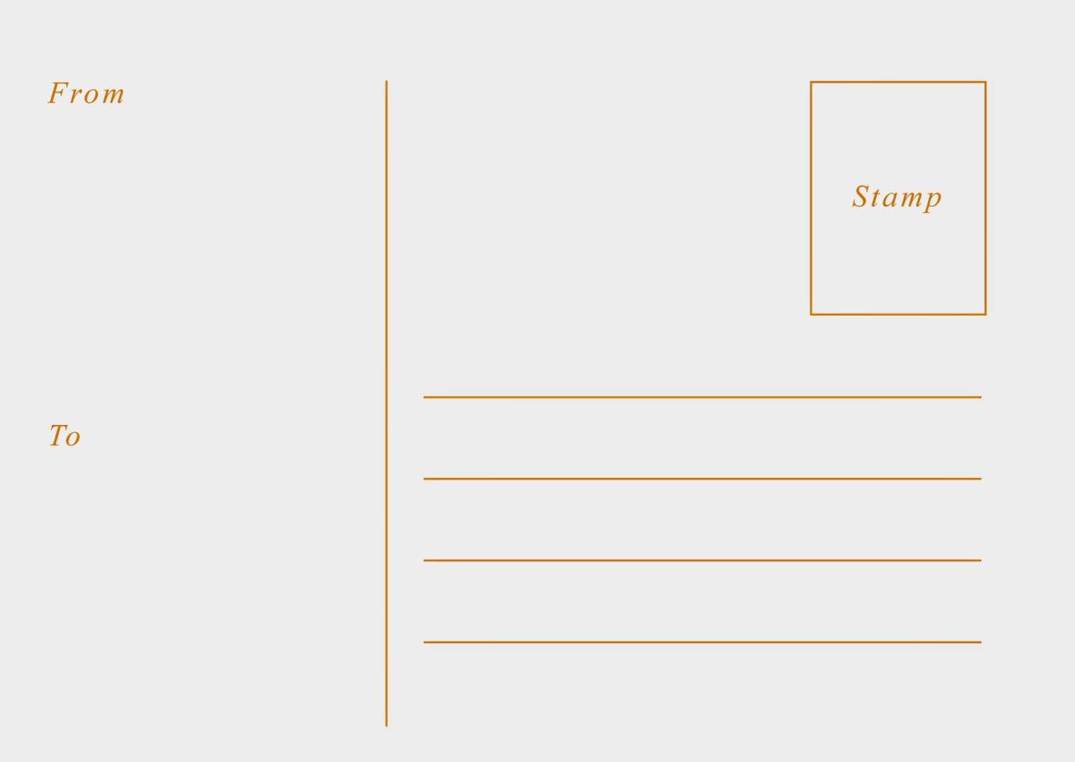
<橫式>
請寄給妳(你)自己一張明信片，並說明你去華西街校外教學的經驗。(30字以上)

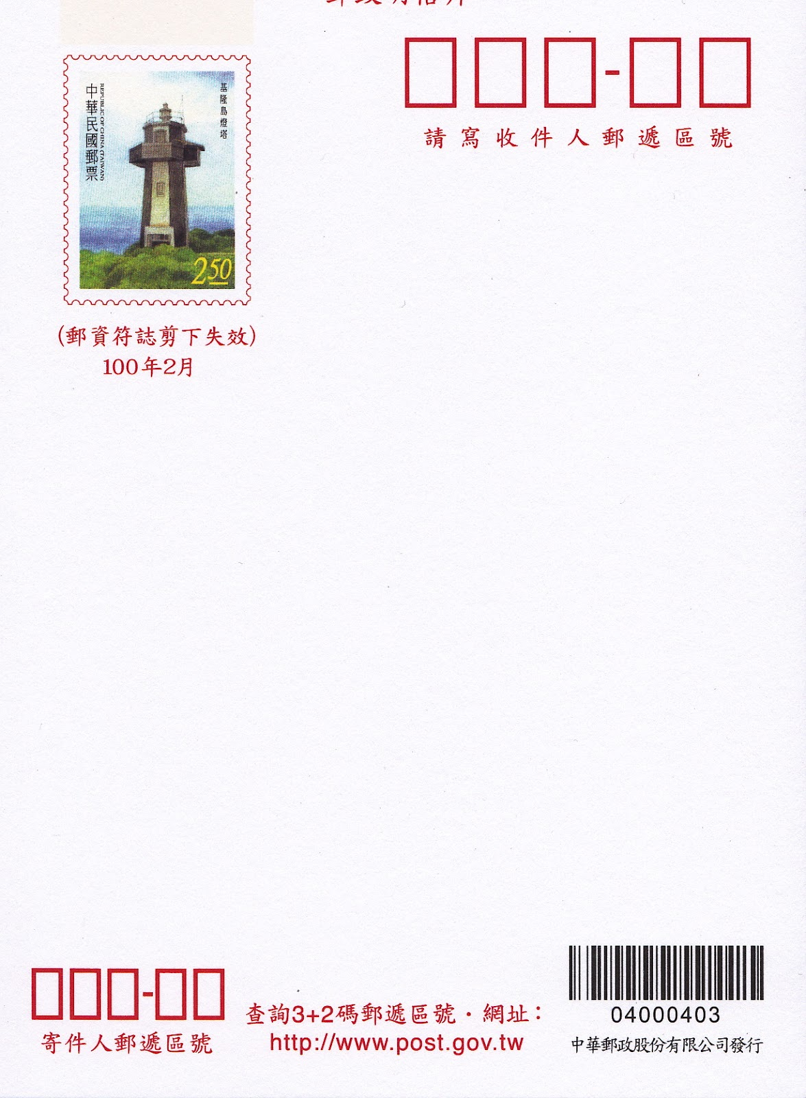

<直式>寄給你在新北高工的老師自己一張明信片，祝福她教師節快樂。(請務必填寫郵遞區號)

